**Тестовое задание.**

**Часть 1.**  
1. Установить Oracle Database Express Edition.  
2. Разработать структуру и создать БД для сервиса сдачи автомобилей в аренду  
3. Основные сущности:

Клиенты:

**SQL> CREATE TABLE clients (**

**2 client_id NUMBER PRIMARY KEY,**

**3 first_name VARCHAR2(50),**

**4 last_name VARCHAR2(50),**

**5 client_email VARCHAR2(50),**

**6 phone_number VARCHAR2(20),**

**7 passport_series VARCHAR2(10),**

**8 passport_number VARCHAR2(20)**

**9 );**

Автомобили:

**SQL> CREATE TABLE cars (**

**2 car_id NUMBER PRIMARY KEY,**

**3 brand VARCHAR2(50),**

**4 model VARCHAR2(50),**

**5 color VARCHAR2(20),**

**6 registration_number VARCHAR2(15)**

**7 );**

Заказы:

**SQL> CREATE TABLE orders (**

**2 order_id NUMBER PRIMARY KEY,**

**3 client_id NUMBER,**

**4 car_id NUMBER,**

**5 start_date DATE,**

**6 end_date DATE,**

**7 cost NUMBER,**

**8 status VARCHAR2(20),**

**9 FOREIGN KEY (client_id) REFERENCES clients(client_id),**

**10 FOREIGN KEY (car_id) REFERENCES cars(car_id)**

**11 );**4. Реализовать:  
a. Скрипты для наполнения БД тестовыми данными.

**SQL> INSERT INTO clients (client_id, first_name, last_name, client_email, phone_number, passport_series, passport_number)**

**2 VALUES (2, 'Ivan', 'Ivanov', 'ivan@example.com', '123456789', '1212', '123456');**

(для клиентов)

**SQL> INSERT INTO cars (car_id, brand, model, color, registration_number)**

**2 VALUES (1, 'Toyota', 'Camry', 'Blue', 'ABC123');**

(для автомобилей)

**SQL> INSERT INTO orders (order_id, client_id, car_id, start_date, end_date, cost, status)**

**2 VALUES (1, 1, 1, TO_DATE('2023-01-01', 'YYYY-MM-DD'), TO_DATE('2023-01-05', 'YYYY-MM-DD'), 500, 'Active');**

(для заказов)

b. CRUD операции для всех сущностей.

(для клиентов)

**C**

**SQL> INSERT INTO clients (client_id, first_name, last_name, client_email, phone_number, passport_series, passport_number)**

**2 VALUES (2, 'Ivan', 'Ivanov', 'ivan@example.com', '123456789', '1212', '123456');**

**R**

**SELECT * FROM clients;**

**U**

**UPDATE clients**

**SET phone_number = '5555555555'**

**WHERE client_id = 6;**

**D**

**DELETE FROM clients**

**WHERE client_id = 6;**

(Для автомобилей)

**C**

**SQL> INSERT INTO cars (car_id, brand, model, color, registration_number)**

**2 VALUES (1, 'Toyota', 'Camry', 'Blue', 'ABC123');**

**R**

**SELECT * FROM cars;**

**U**

**UPDATE cars**

**SET color = black**

**WHERE car_id = 6;**

**D**

**DELETE FROM cars**

**WHERE car_id = 6;**

(Для заказов)

**C**

**SQL> INSERT INTO orders (order_id, client_id, car_id, start_date, end_date, cost, status)**

**2 VALUES (1, 1, 1, TO_DATE('2023-01-01', 'YYYY-MM-DD'), TO_DATE('2023-01-05', 'YYYY-MM-DD'), 500, 'Active');**

**R**

**SELECT * FROM orders;**

**U**

**UPDATE orders**

**SET car_id = 2**

**WHERE order_id = 6;**

**D**

**DELETE FROM orders**

**WHERE order_id = 6;**

c. сохранение истории изменения заказов.

**SQL> CREATE TABLE order_history (**

**2 history_id NUMBER PRIMARY KEY,**

**3 order_id NUMBER,**

**4 new_status VARCHAR2(20),**

**5 change_date TIMESTAMP,**

**6 FOREIGN KEY (order_id) REFERENCES orders(order_id)**

**7 );**

**Table created.**

**SQL> CREATE OR REPLACE TRIGGER orders_status_history_trigger**

**2 AFTER UPDATE ON orders**

**3 FOR EACH ROW**

**4 BEGIN**

**5 IF :OLD.status != :NEW.status THEN**

**6 INSERT INTO order_history (history_id, order_id, new_status, change_date)**

**7 VALUES (order_history_seq.nextval, :NEW.order_id, :NEW.status, CURRENT_TIMESTAMP);**

**8 END IF;**

**9 END;**

**10 /**

(Пример изменения заказа)

**SQL> UPDATE orders**

**2 SET status = 'Completed'**

**3 WHERE order_id = 1;**

**1 row updated.**

**SQL> SELECT * FROM order_history;**

**HISTORY_ID ORDER_ID NEW_STATUS**

**---------- ---------- --------------------**

**CHANGE_DATE**

**---------------------------------------------------------------------------**

**1 1 Completed**

**10-DEC-23 06.28.26.426000 PM**

d. отчет об истории изменения заказов.

**SQL> SELECT**

**2 OH.history_id,**

**3 OH.order_id,**

**4 O.client_id,**

**5 O.car_id,**

**6 OH.new_status,**

**7 OH.change_date**

**8 FROM**

**9 order_history OH**

**10 JOIN**

**11 orders O ON OH.order_id = O.order_id**

**12 ORDER BY**

**13 OH.change_date DESC;**

(вывод)

**HISTORY_ID ORDER_ID CLIENT_ID CAR_ID NEW_STATUS**

**---------- ---------- ---------- ---------- --------------------**

**CHANGE_DATE**

**---------------------------------------------------------------------------**

**1 1 1 1 Completed**

**10-DEC-23 06.28.26.426000 PM**e. сохранение истории сдачи в аренду авто.

**SQL> CREATE TABLE rental_history (**

**2 history_id NUMBER PRIMARY KEY,**

**3 order_id NUMBER,**

**4 rental_start_date TIMESTAMP,**

**5 rental_end_date TIMESTAMP,**

**6 return_date TIMESTAMP,**

**7 FOREIGN KEY (order_id) REFERENCES orders(order_id)**

**8 );**

**SQL> CREATE OR REPLACE TRIGGER rental_history_trigger**

**2 AFTER UPDATE ON orders**

**3 FOR EACH ROW**

**4 BEGIN**

**5 IF :OLD.start_date != :NEW.start_date OR :OLD.end_date != :NEW.end_date THEN**

**6 INSERT INTO rental_history (history_id, order_id, rental_start_date, rental_end_date, return_date)**

**7 VALUES (rental_history_seq.nextval, :NEW.order_id, :NEW.start_date, :NEW.end_date, CURRENT_TIMESTAMP);**

**8 END IF;**

**9 END;**

**10 /**

**SQL> CREATE SEQUENCE rental_history_seq START WITH 1 INCREMENT BY 1;**

(Пример изменения заказа)

**SQL> UPDATE orders**

**2 SET end_date = TO_DATE('2023-01-10', 'YYYY-MM-DD')**

**3 WHERE order_id = 1;**

**1 row updated.**

**SQL> SELECT * FROM rental_history;**

(вывод)

**HISTORY_ID ORDER_ID**

**---------- ----------**

**RENTAL_START_DATE**

**---------------------------------------------------------------------------**

**RENTAL_END_DATE**

**---------------------------------------------------------------------------**

**RETURN_DATE**

**---------------------------------------------------------------------------**

**1 1**

**01-JAN-23 12.00.00.000000 AM**

**10-JAN-23 12.00.00.000000 AM**

**10-DEC-23 06.58.54.379000 PM**

**f. отчет об истории сдачи в аренду авто.**

**SQL> SELECT**

**2 RH.history_id,**

**3 O.order_id,**

**4 O.client_id,**

**5 O.car_id,**

**6 RH.rental_start_date,**

**7 RH.rental_end_date,**

**8 RH.return_date**

**9 FROM**

**10 rental_history RH**

**11 JOIN**

**12 orders O ON RH.order_id = O.order_id**

**13 ORDER BY**

**14 RH.rental_start_date DESC;**

(вывод)

**HISTORY_ID ORDER_ID CLIENT_ID CAR_ID**

**---------- ---------- ---------- ----------**

**RENTAL_START_DATE**

**---------------------------------------------------------------------------**

**RENTAL_END_DATE**

**---------------------------------------------------------------------------**

**RETURN_DATE**

**---------------------------------------------------------------------------**

**1 1 1 1**

**01-JAN-23 12.00.00.000000 AM**

**10-JAN-23 12.00.00.000000 AM**

**10-DEC-23 06.58.54.379000 PM**

g. отчет о финансовой деятельности сервиса за период (для простоты будем считать, что стоимость сдачи в аренду на сутки одного автомобиля константна).

**SQL> SELECT**

**2 TO_CHAR(start_date, 'YYYY-MM') AS month,**

**3 SUM(cost) AS total_revenue**

**4 FROM**

**5 orders**

**6 WHERE**

**7 status = 'Completed' AND**

**8 start_date >= TO_DATE('2023-01-01', 'YYYY-MM-DD') AND**

**9 end_date <= TO_DATE('2023-12-31', 'YYYY-MM-DD')**

**10 GROUP BY**

**11 TO_CHAR(start_date, 'YYYY-MM')**

**12 ORDER BY**

**13 TO_CHAR(start_date, 'YYYY-MM');**

**(вывод)**

**MONTH TOTAL_REVENUE**

**------- -------------**

**2023-01 500**

**2023-02 1400**h. Отчет о клиентах: когда какие авто брал в аренду, сколько заплатил и т.д.

**SQL> SELECT**

**2 C.client_id,**

**3 C.first_name,**

**4 C.last_name,**

**5 O.order_id,**

**6 O.car_id,**

**7 O.start_date AS rental_start_date,**

**8 O.end_date AS rental_end_date,**

**9 O.cost**

**10 FROM**

**11 clients C**

**12 JOIN**

**13 orders O ON C.client_id = O.client_id**

**14 LEFT JOIN**

**15 rental_history RH ON O.order_id = RH.order_id**

**16 ORDER BY**

**17 C.client_id, O.start_date;**

**(вывод)**

**CLIENT_ID FIRST_NAME**

**---------- --------------------------------------------------**

**LAST_NAME ORDER_ID CAR_ID**

**-------------------------------------------------- ---------- ----------**

**RENTAL_ST RENTAL_EN COST**

**--------- --------- ----------**

**1 John**

**Doe 1 1**

**01-JAN-23 10-JAN-23 500**

**1 John**

**Doe 3 3**

**15-MAR-23 20-MAR-23 600**

**CLIENT_ID FIRST_NAME**

**---------- --------------------------------------------------**

**LAST_NAME ORDER_ID CAR_ID**

**-------------------------------------------------- ---------- ----------**

**RENTAL_ST RENTAL_EN COST**

**--------- --------- ----------**

**2 Ivan**

**Ivanov 2 2**

**01-FEB-23 10-FEB-23 700**

**3 Bogdan**

**Ivanov 4 1**

i. Отчет о текущем состоянии автопарка: сколько в аренде, сколько свободны, сколько на ТО и т.д.

**SQL> SELECT**

**2 car_id,**

**3 brand,**

**4 model,**

**5 color,**

**6 registration_number,**

**7 CASE**

**8 WHEN in_use = 1 THEN 'В аренде'**

**9 WHEN in_maintenance = 1 THEN 'На ТО'**

**10 ELSE 'Свободен'**

**11 END AS car_status**

**12 FROM**

**13 cars;**

**(вывод)**

**CAR_ID BRAND**

**---------- --------------------------------------------------**

**MODEL COLOR**

**-------------------------------------------------- --------------------**

**REGISTRATION_NU CAR_STATUS**

**--------------- -----------------**

**1 Toyota**

**Camry Blue**

**ABC123 Свободен**

**2 Honda**

**Accord Red**

**XYZ789 Свободен**

**CAR_ID BRAND**

**---------- --------------------------------------------------**

**MODEL COLOR**

**-------------------------------------------------- --------------------**

**REGISTRATION_NU CAR_STATUS**

**--------------- -----------------**

**3 Ford**

**Focus Silver**

**DEF456 Свободен**

**4 Chevrolet**

**Malibu Black**

**CAR_ID BRAND**

**---------- --------------------------------------------------**

**MODEL COLOR**

**-------------------------------------------------- --------------------**

**REGISTRATION_NU CAR_STATUS**

**--------------- -----------------**

**GHI789 Свободен**

**5 Nissan**

**Altima White**

**JKL012 Свободен**

j. Подбор(поиск) авто по параметрам

**SELECT**

**car_id,**

**brand,**

**model,**

**color,**

**registration_number**

**FROM**

**cars**

**WHERE**

**in_use = 0 -- Только свободные автомобили**

**AND brand = ‘Марка’**

**AND model = ‘Модель’**

**AND color = ‘Цвет’;**  
5. Предоставить схему БД, с указанием ключей, индексов и связей. 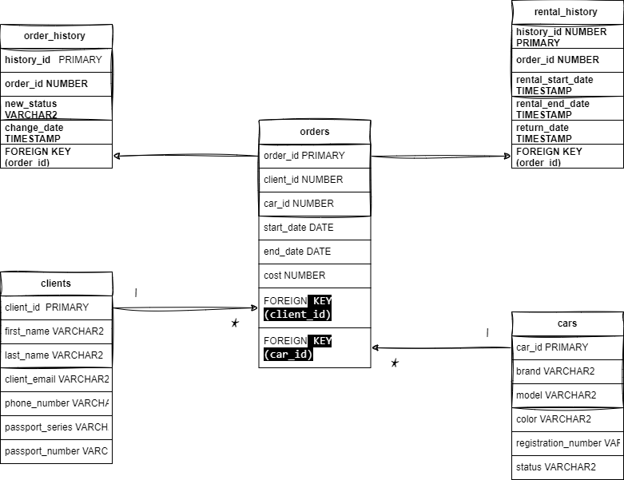  
6. Предоставить словесное описание функционирования сервиса в разрезе движения информации и отработки функций.

**Регистрация клиента:**

Новый клиент регистрируется в системе, предоставляя свои персональные данные, включая имя, фамилию, контактные данные, серию и номер паспорта.

**Добавление автомобилей:**

Администратор системы добавляет информацию о доступных автомобилях, включая марку, модель, цвет, регистрационный номер и статус (например, "Available" или "In Maintenance").

**Оформление заказа:**

Клиент выбирает доступный автомобиль и оформляет заказ, указывая дату начала и окончания аренды. Система проверяет наличие автомобиля и его статус.

**История изменений заказов:**

При оформлении заказа создается запись в таблице orders, а также может добавляться запись в таблицу order_history.

**Сдача автомобиля в аренду:**

Когда заказ начинается, статус автомобиля изменяется на "Rented", и клиент получает доступ к автомобилю.

**История сдачи в аренду:**

Система сохраняет информацию о сдаче в аренду в соответствующей таблице, например, rental_history.

**Изменение заказа:**

Клиент может запросить изменение заказа, например, продление срока аренды. Система обновляет соответствующую запись в таблице orders, и, при необходимости, добавляет запись в order_history.

**Отчеты:**

Система предоставляет различные отчеты, такие как история изменений заказов, отчет о сдаче в аренду, финансовый отчет за период, отчет о клиентах и текущее состояние автопарка.

**Поиск авто по параметрам:**

Пользователь может использовать поиск для выбора автомобилей по определенным параметрам, таким как марка, модель, цвет и другие характеристики.

Всю функциональность реализовать в виде SQL-команд.

**Часть 2.**  
1. Поднять на ПК виртуальную машину при помощи VirtualBox.  
2. Настроить ВМ.  
3. На ВМ установить и настроить Ubuntu.  
4. Выполнить на ВМ следующие инструкции:  
a. Создайте файл file1 в текущей директории  
b. Создайте файл file2 в текущей директории

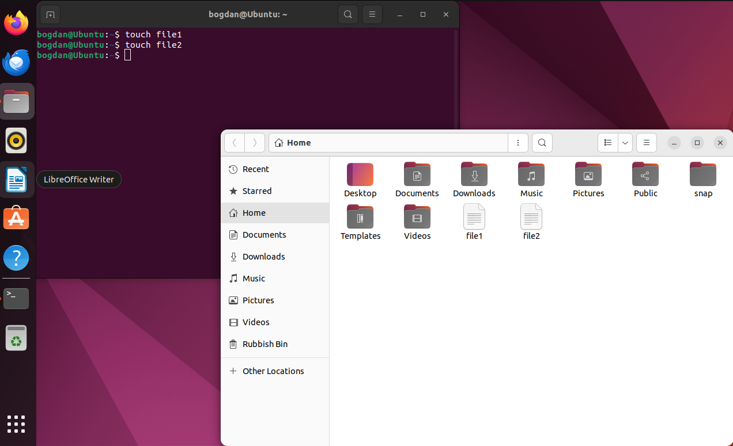

c. Задайте файлу file2 время модификации - 1 января 1990 года, 0 часов, 0 минут, 0 секунд

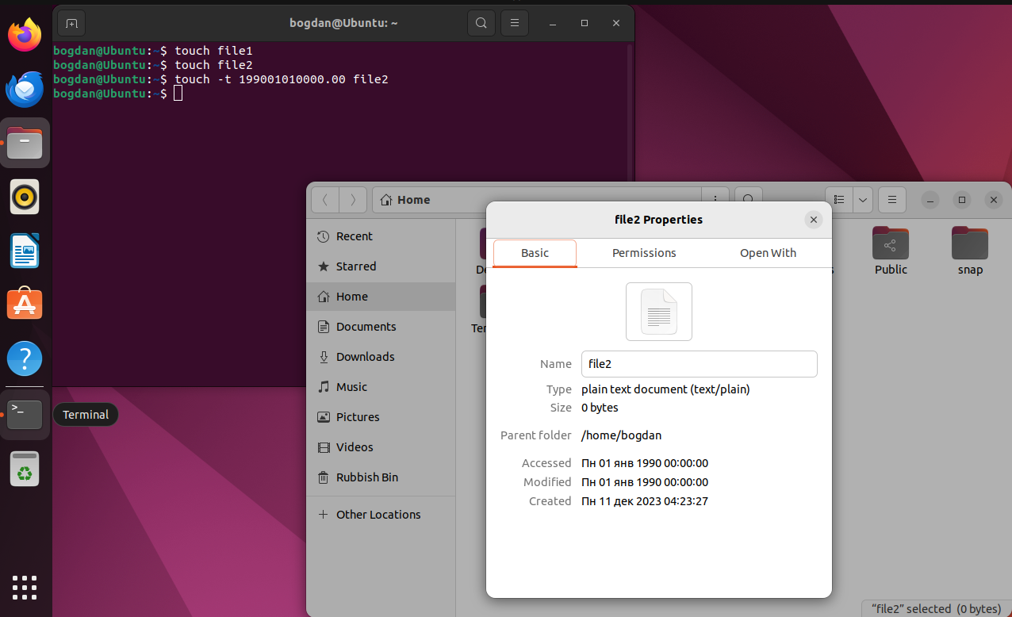  
d. Задайте файлу file2 права доступа: rwxrw--—

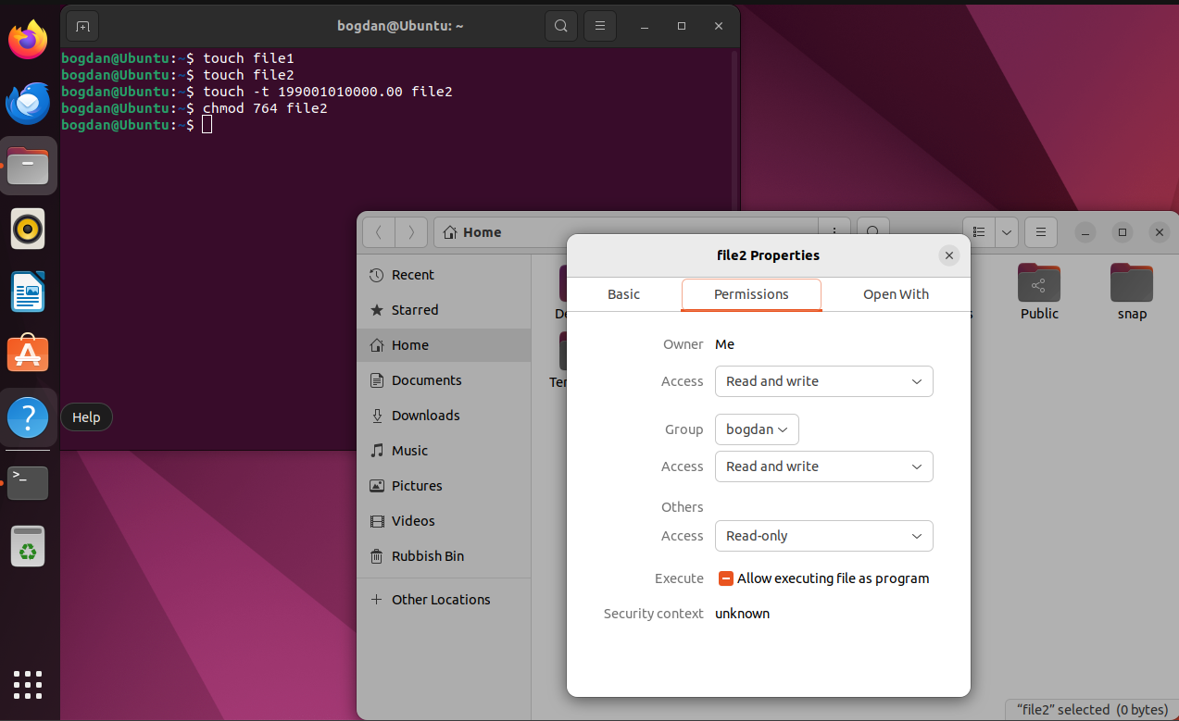  
e. Создайте вложенные директории dir1/dir2/dir3/ в текущем каталоге

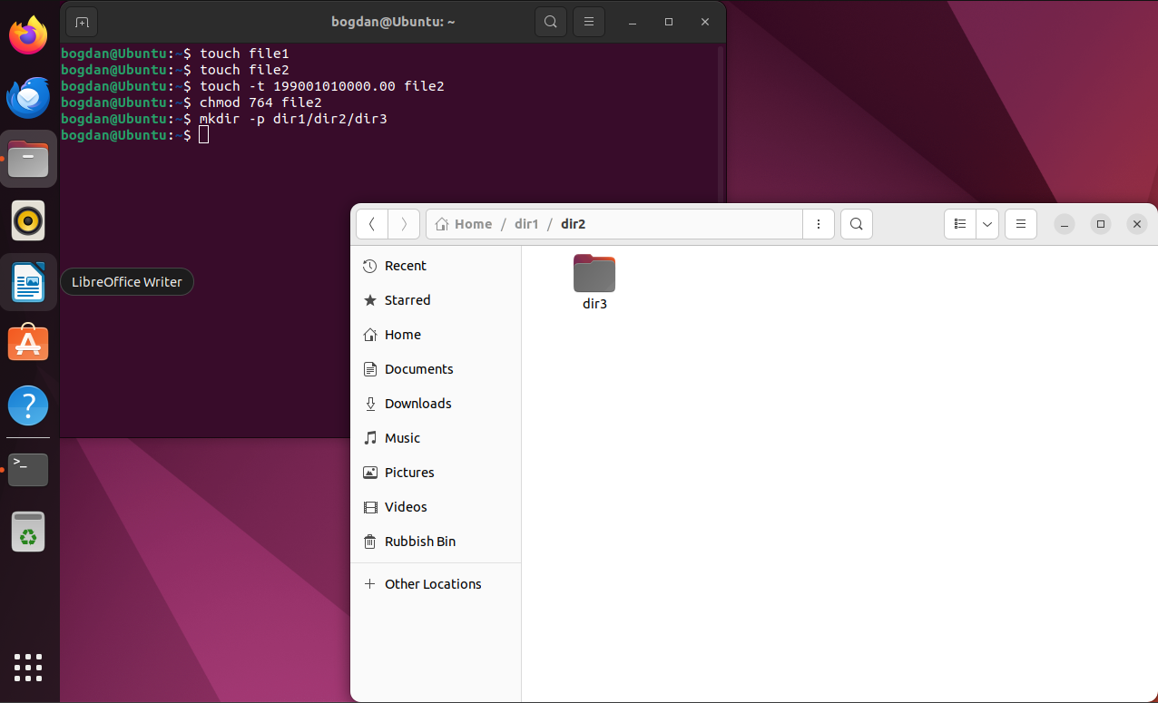  
f. Задайте цепочке вложенных директорий dir1/dir2/dir3/ права доступа: rwxrw--—

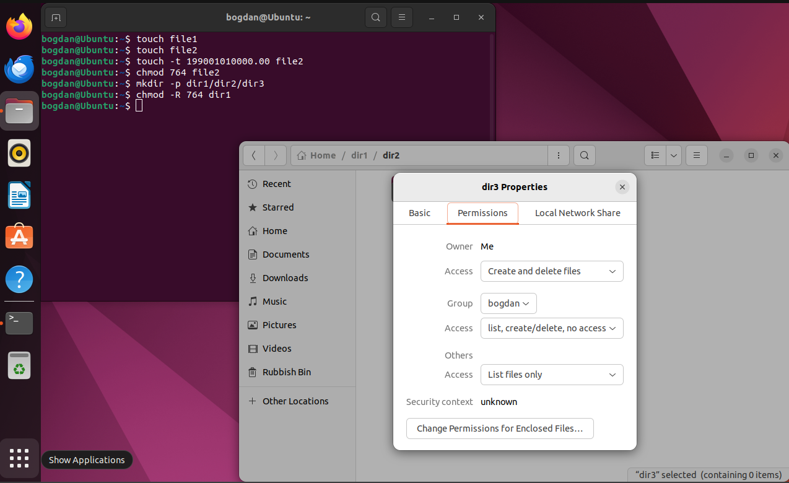  
g. Скопируйте файл file1 в директорию dir1/dir2/dir3/

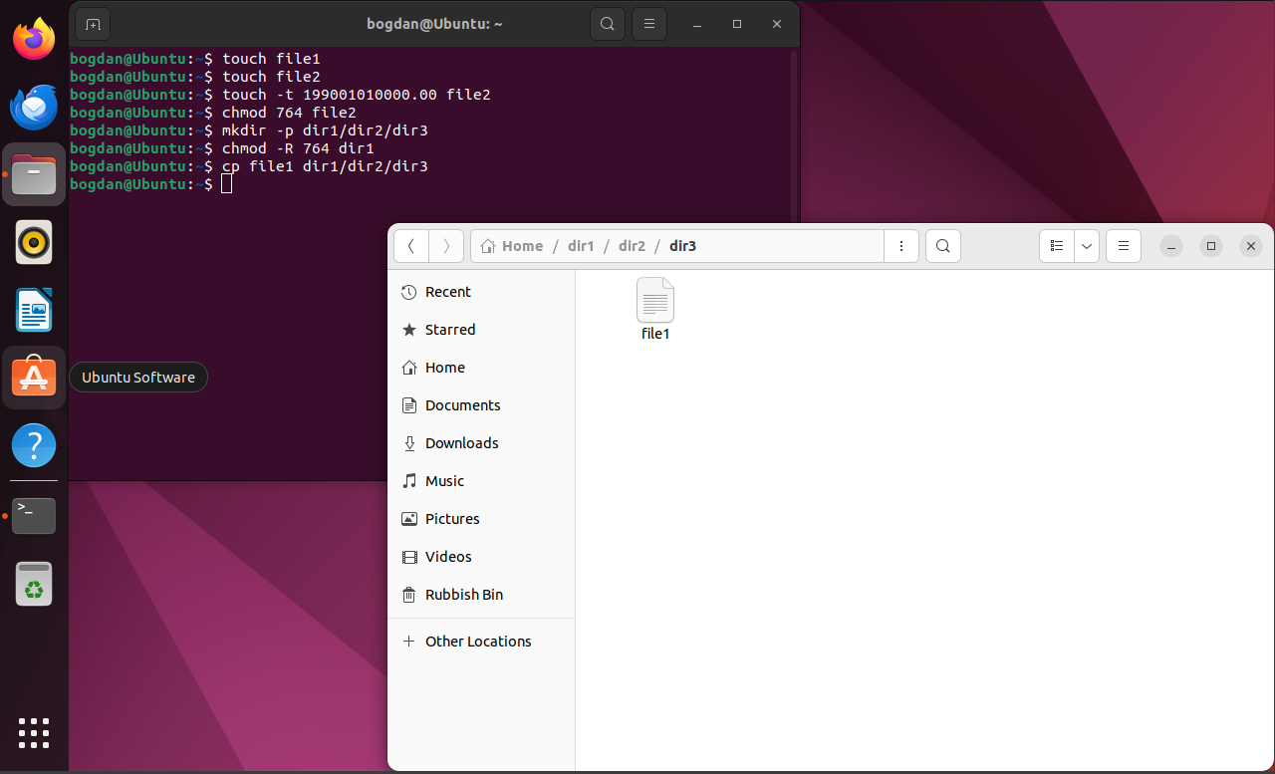  
h. Переместите файл file2 в директорию dir1/dir2/dir3/

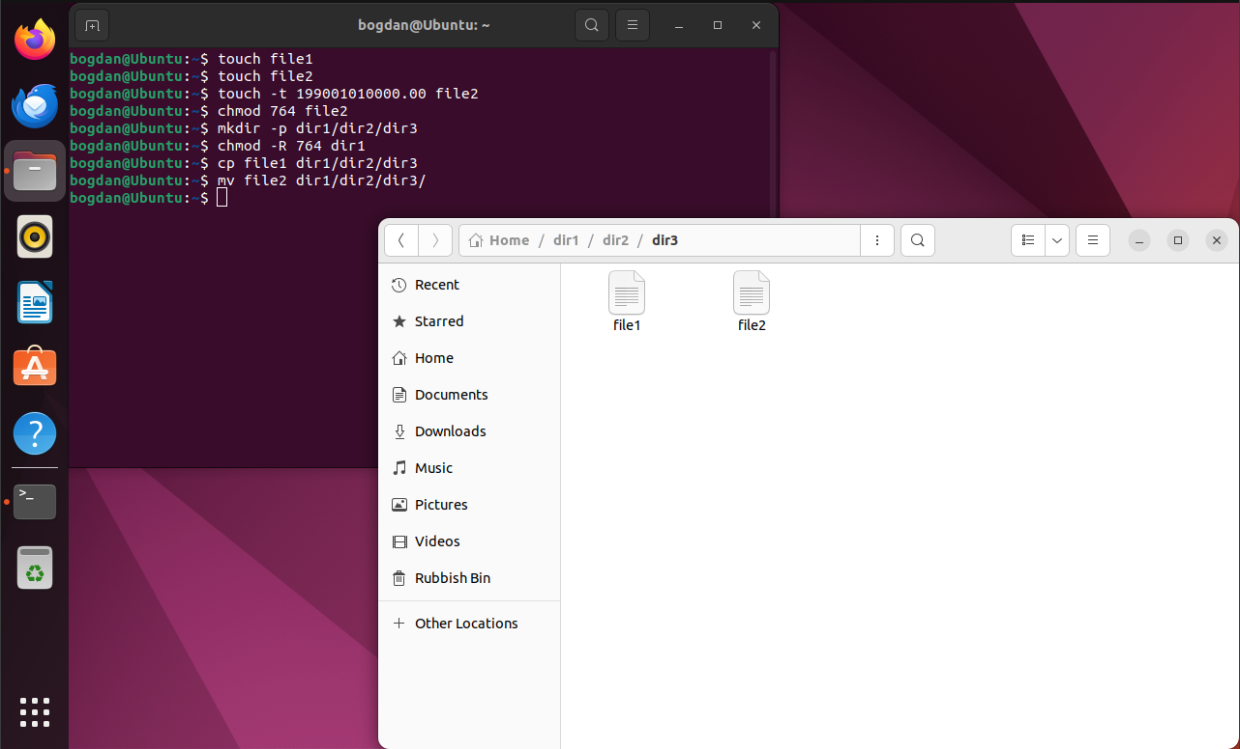  
i. С помощью специальных команд Linux определите тип каталога dir1

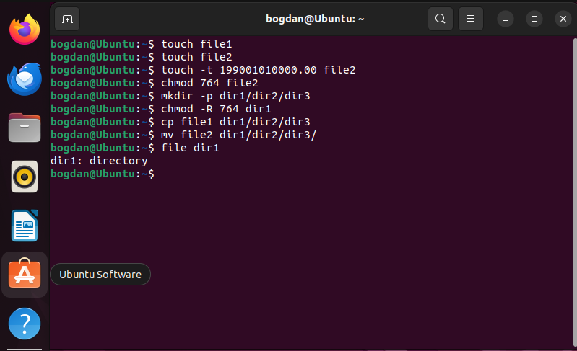  
j. С помощью специальных команд Linux выведите количество секунд, прошедших с 1 января 1970 года

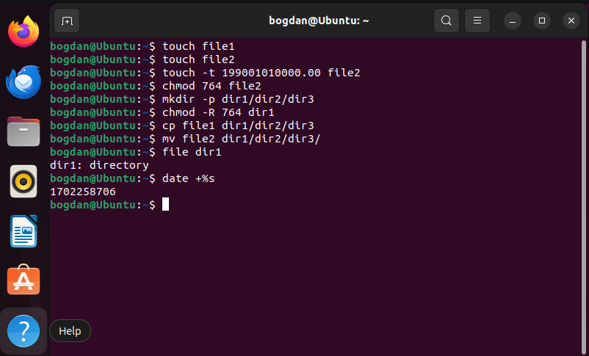  
k. Очистите текущий каталог от созданных файлов и каталогов

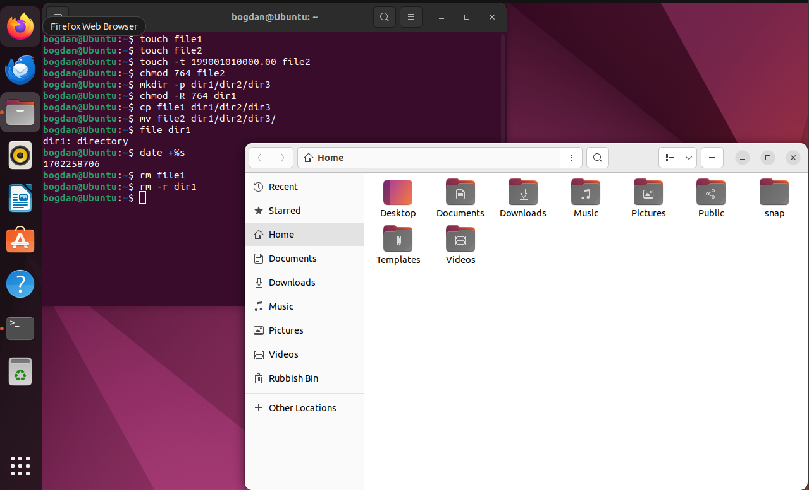  
5. Выполнить на ВМ следующие инструкции:  
a. Создайте каталог public в текущей директории

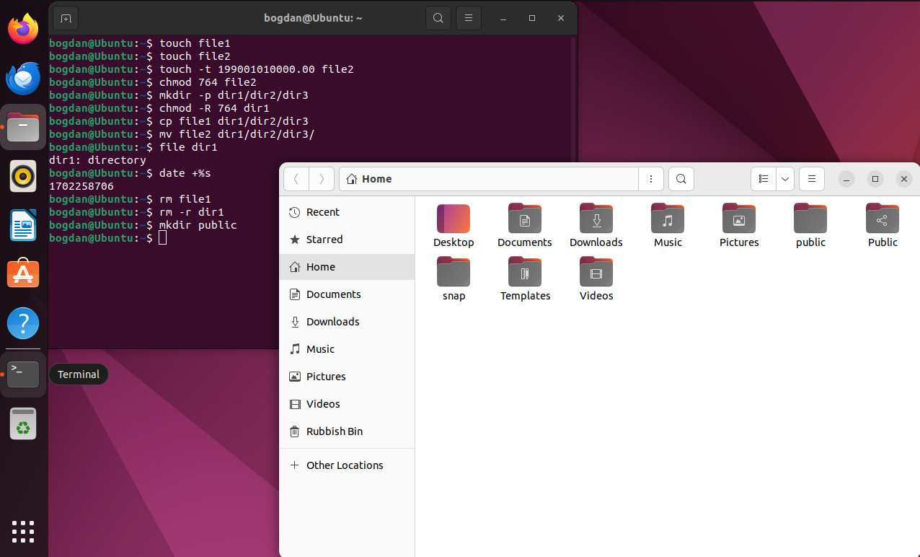  
b. Создайте каталог private в текущей директории

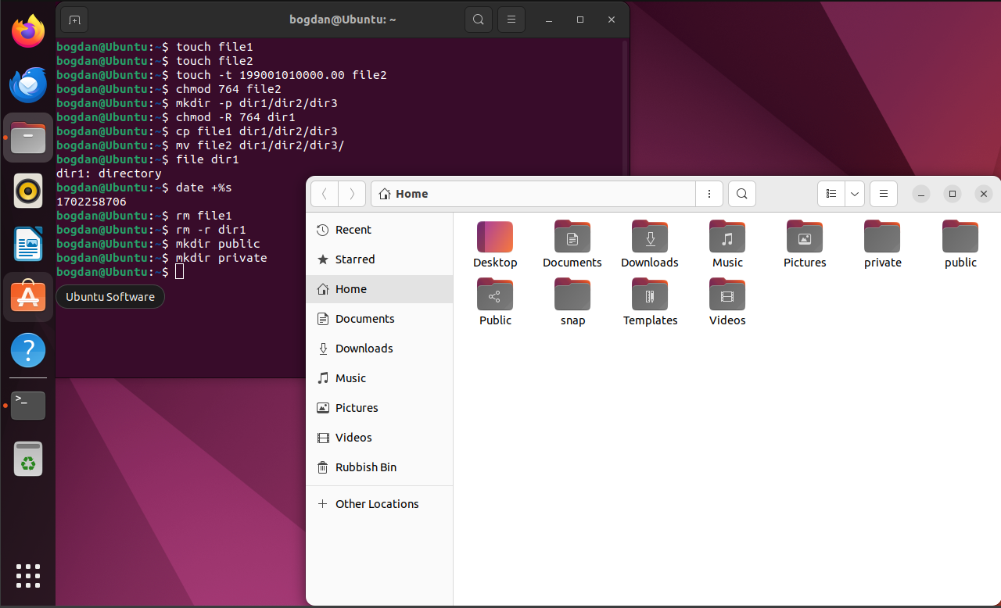  
c. Создайте в каталоге private скрытый каталог, имя может быть любым

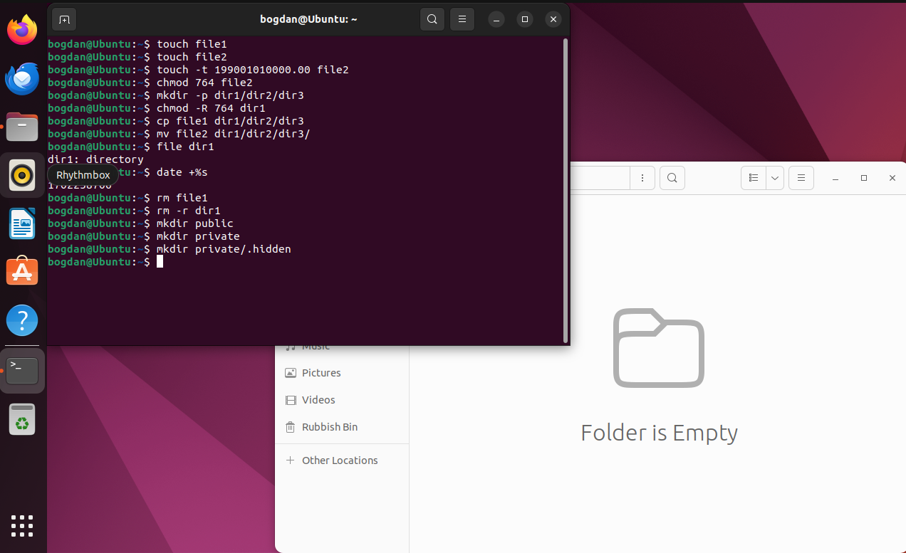  
d. Создайте в каталоге public директорию с именем New folder

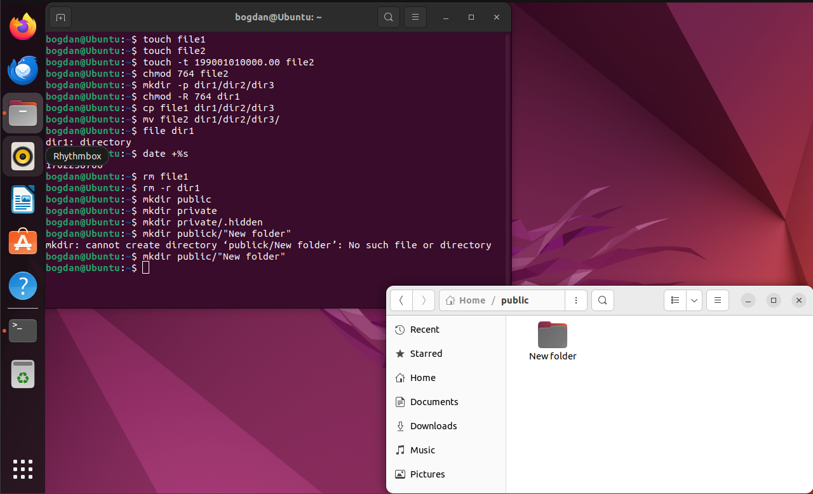  
e. Создайте в каталоге New folder (из предыдущего шага) файл file.txt

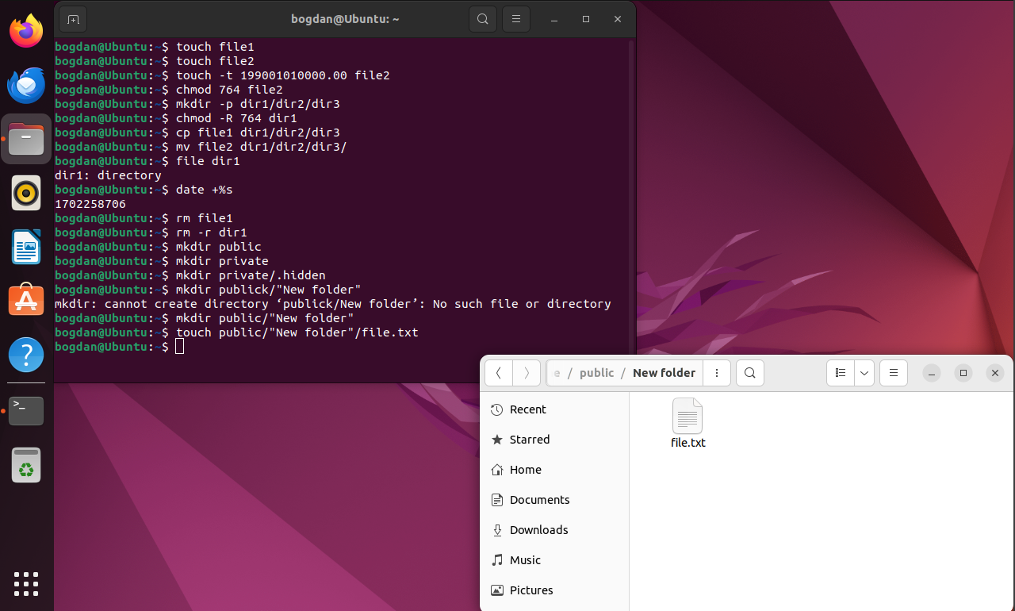  
f. Создайте мягкую ссылку soft-link-file.txt в той же директории New folder на файл file.txt

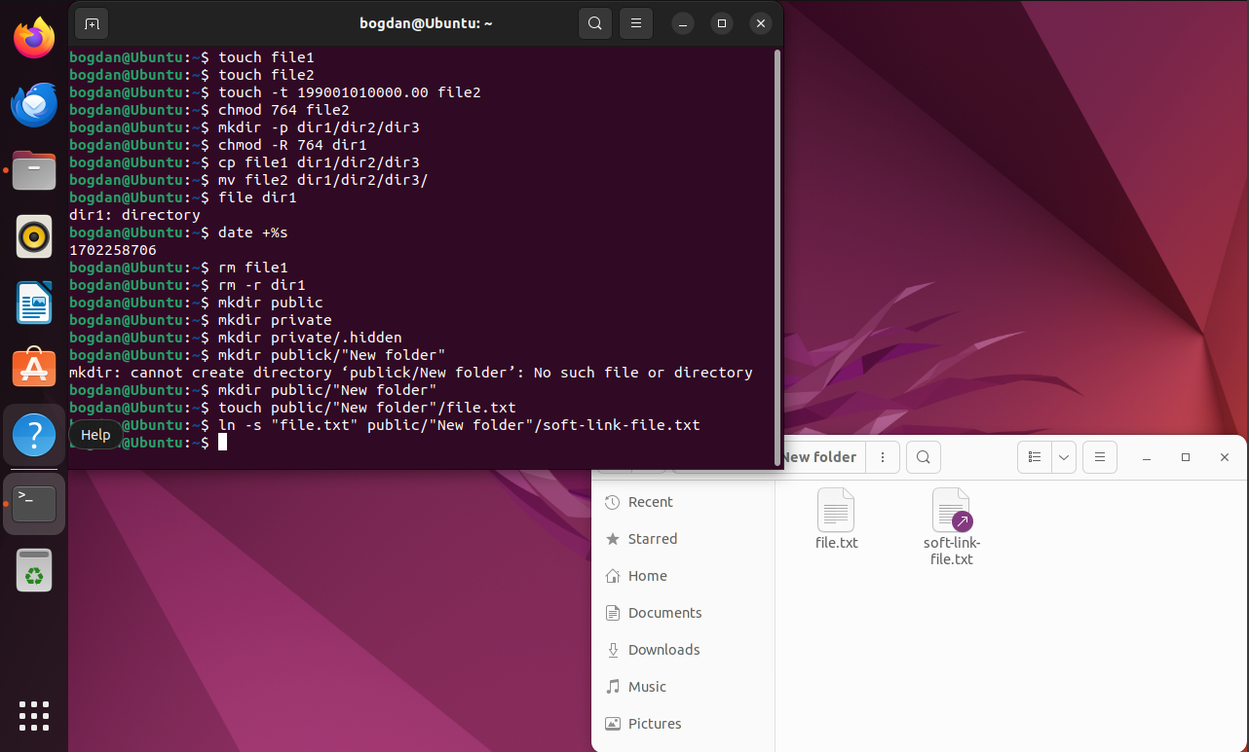  
g. Удалите все файлы и каталоги, созданные на предыдущих шагах

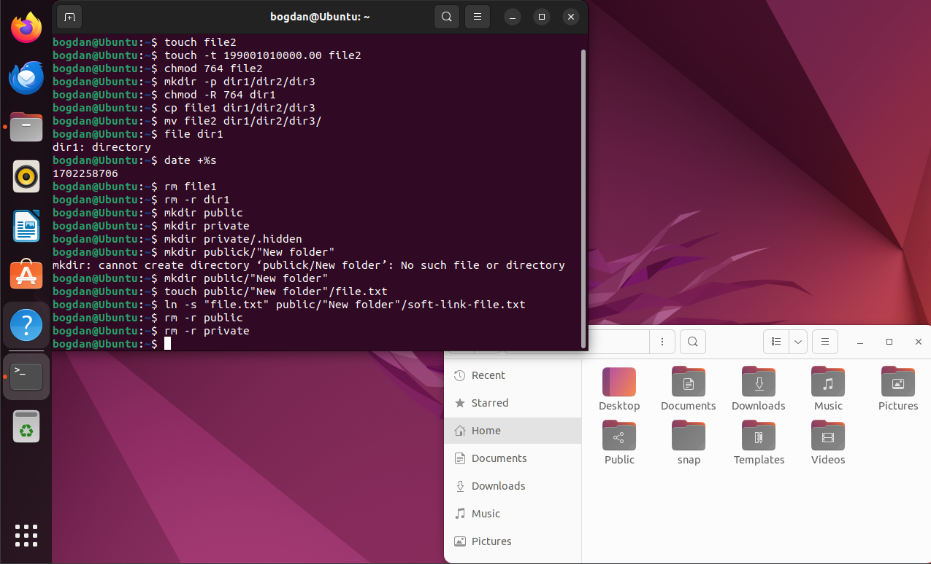  
6. Выполнить на ВМ следующие инструкции:  
a. Выяснить, сколько оперативной памяти доступно на компьютере. Сколько из них заняты, сколько свободны.

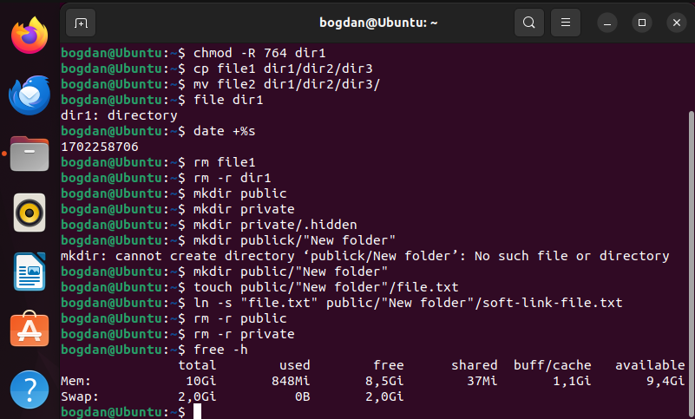  
b. Выясните, какие TCP порты открыты (прослушиваются). Адрес и порт должны отображаться в цифровом виде. Отображение не интернет портов считается ошибкой.

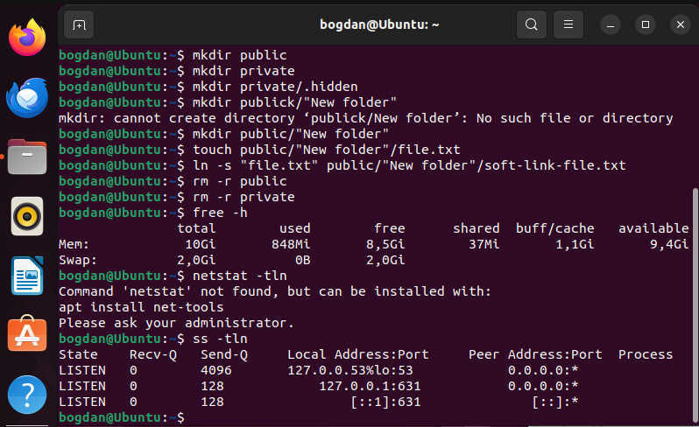  
c. Выясните, какие порты открыты (прослушиваются). Адрес и порт должны отображаться в цифровом виде. Отображение не интернет портов считается ошибкой.  
d. Создайте каталог dir в текущей директории

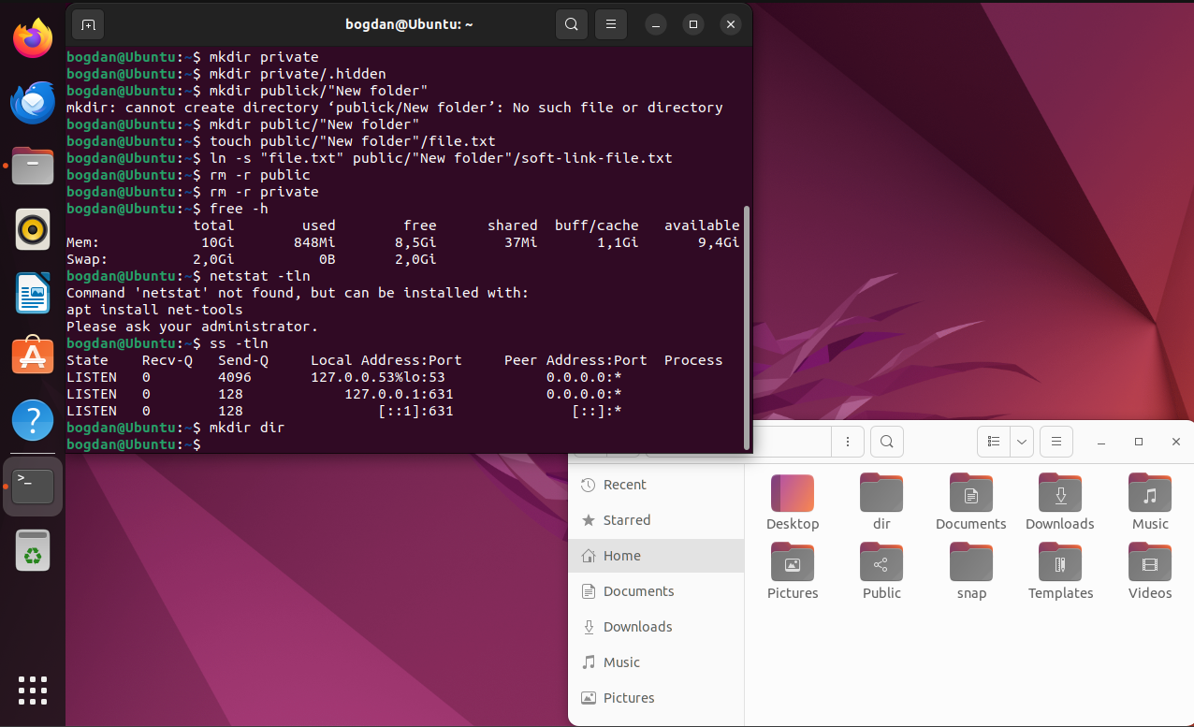  
e. Замерьте, сколько по времени выполняется следующая команда: Создание в каталоге dir 99 директорий с именами от sub_dir01 до sub_dir99

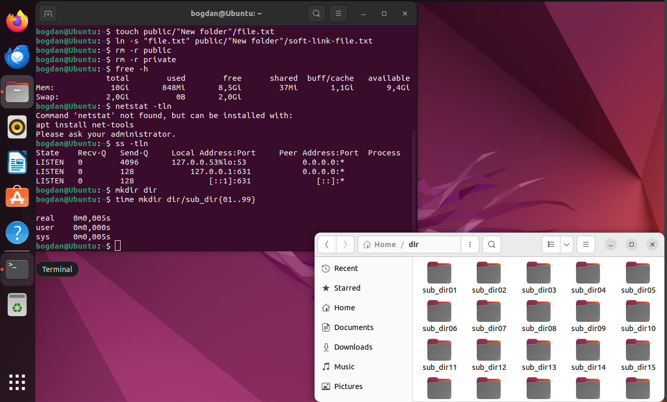  
f. Выясните, сколько места на жёстком диске занимает каталог dir и всё его содержимое

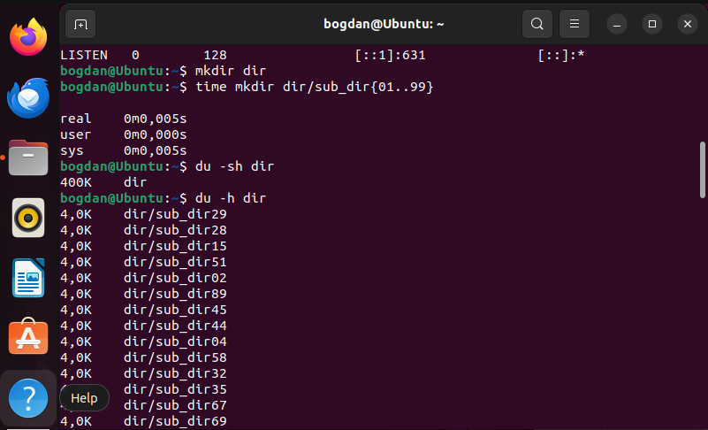  
g. Удалите все файлы и каталоги, созданные на предыдущих шагах

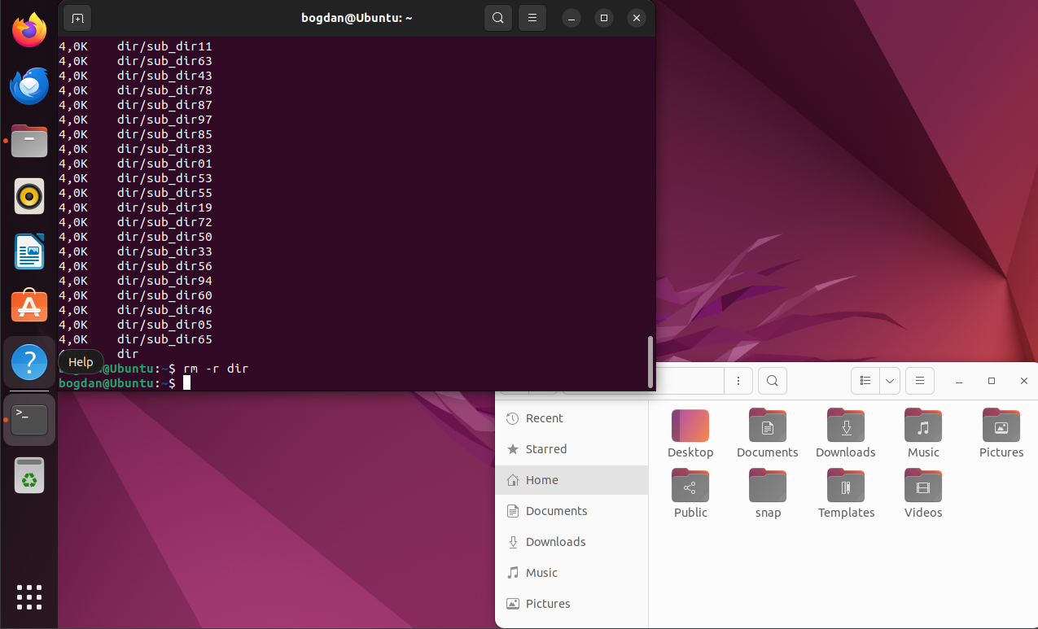  
Поднятие и настройку виртуальной машины записать на видео с комментариями происходящего.